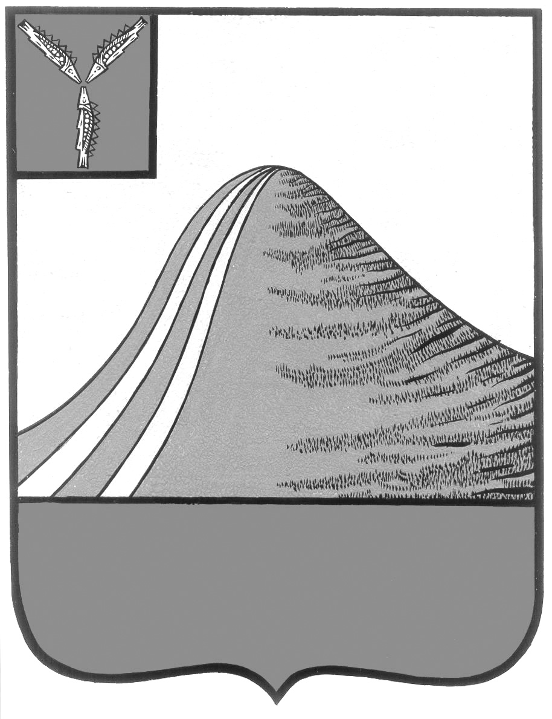
АДМИНИСТРАЦИЯ ЛЫСОГОРСКОГО МУНИЦИПАЛЬНОГО РАЙОНА
САРАТОВСКОЙ ОБЛАСТИ

П О С Т А Н О В Л Е Н И Е

от 28 декабря 2017 года № 659
р.п.Лысые Горы

Об утверждении Порядка ведения Реестра расходных
обязательств Лысогорского муниципального района

В соответствии со статьей 87 Бюджетного кодекса Российской Федерации, администрация Лысогорского муниципального района Саратовской областиПОСТАНОВЛЯЕТ:
1. Утвердить прилагаемый Порядок ведения реестра расходных обязательств Лысогорскогомуниципального района согласно приложению № 1. Форму реестра расходных обязательств Лысогорского муниципального района согласно приложению № 2.
2. Установить органом, уполномоченным осуществлять составление реестра расходных обязательств Финансовое управление администрацииЛысогорского муниципального района Саратовской области. Финансовое управление предоставляет в Министерство Финансов области реестр расходных обязательств Лысогорского муниципального района согласно приложению № 2.
3. Признать утратившими силу постановления администрации Лысогорского муниципальногорайона от 30.12.2010 № 1223 « Об утверждении Порядка ведения Реестра расходных обязательств Лысогорского муниципального района».
4. Контроль за исполнением настоящего постановления возложить на начальника финансового управления администрации Лысогорского муниципального района Емельянову С.Г.

Глава Лысогорского
муниципального района С.А. Девличаров

Приложение № 1 к постановлению
администрации Лысогорского
муниципального района
от 28.12.2017 года № 659

Порядок
ведения Реестра расходных обязательств
Лысогорского муниципального района

1. Настоящий порядок ведения реестра расходных обязательств Лысогорского муниципального района Саратовской области ( далее-Порядок) разработан в целях учета расходных обязательств района и определения объема бюджетных ассигнований, необходимых для исполнения включенных в реестр обязательств.
2. В настоящем Порядке используются следующие термины и понятия:
- реестр расходных обязательств Лысогорского муниципального района - свод (перечень) законов, иных нормативных правовых актов, обусловливающих публичные нормативные обязательства и (или) правовые основания для иных расходных обязательств с указанием соответствующих положений (статей, частей, пунктов, подпунктов, абзацев) законов и иных нормативных правовых актов, муниципальных правовых актов с оценкой объемов бюджетных ассигнований, необходимых для исполнения включенных в реестр обязательств.
3. Администрация Лысогорского муниципального района ежегодно в срок не позднее 10 апреля текущего финансового года представляет в финансовый орган реестр расходных обязательств Лысогорского муниципального района по форме согласно приложению № 2 к настоящему Порядку.
Реестр расходных обязательств заполняются с учетом следующих особенностей:
1) в части данных отчетного финансового года - в соответствии с плановыми и фактическими показателями отчета об исполнении бюджета (форма 0503117), утвержденного приказом Министерства финансов Российской Федерации от 28 декабря 2010 г. № 191н "Об утверждении Инструкции о порядке составления и представления годовой, квартальной и месячной отчетности об исполнении бюджетов бюджетной системы Российской Федерации" (далее - отчет), за отчетный финансовый год;
2) в части данных текущего финансового года - в соответствии с плановыми показателями отчета по состоянию на 1 марта текущего финансового года.
4. Реестр расходных обязательств заполняется в соответствии с Порядком представления реестров расходных обязательств субъектов Российской Федерации, сводов реестров расходных обязательств муниципальных образований, входящих в состав субъекта Российской Федерации, утвержденным приказом Минфина России от 31.05.2017 N 82н.
5. Каждый последующий реестр уточняет предыдущий в части правового обеспечения в следующих случаях:
1) принятия нормативных правовых актов, включая муниципальные программы, и заключения органами местного самоуправления городского поселения договоров и соглашений, предусматривающих возникновение расходных обязательств городского поселения (в соответствии с требованиями статьи 83 Бюджетного кодекса Российской Федерации);
2) изменения сроков действия (окончание, продление) действующих расходных обязательств городского поселения.
6. Расходные обязательства Лысогорского муниципального района, не включенные в реестр, не подлежат учету в составе бюджета действующих обязательств при разработке проекта бюджета Лысогорского муниципального района на очередной финансовый год и плановый период.
7. Администрация Лысогорского муниципального района обязана:
1) проводить анализ действующей нормативной правовой базы;
2) определять наименование расходного обязательства;
3) оценивать объем средств, необходимых на исполнение расходного обязательства;
4) обеспечивать своевременное предоставление реестра в финансовый орган.
8. Администрация Лысогорского муниципального района вправе:
1) запрашивать и получать от финансового органа необходимые разъяснения и уточнения по формированию реестра;
2) привлекать получателей средств бюджета Лысогорского муниципального района к формированию реестра расходных обязательств.

Глава Лысогорского
муниципального района С.А. Девличаров

